**История возникновения шашек**

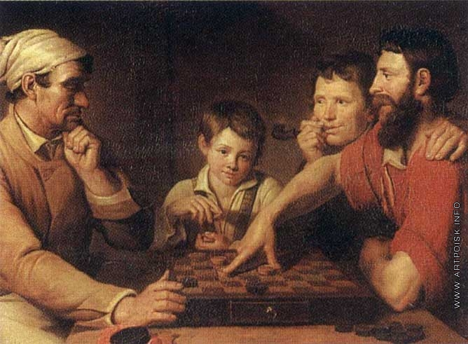

Интересная, захватывающая логическая игра – шашки известна всему миру. Освоив азы этой игры с раннего возраста, у детей хорошо развиваются заложенные умственные способности, логическое мышление, возрастает культурный уровень образованности.

Интерес к шашкам возникал в разные времена, и таит много загадок, которые пытаются разгадать ученые нашего времени. Первые упоминания о них найдены в культурном достоянии Древнего Египта. За многие столетия шашки подвергали изменениям. Выделяют 3 основные версииисторического возникновения шашек.

**ШАШКИ В ДРЕВНЕМ ЕГИПТЕ**

Доказательства существования шашек в Древнем Египте хранятся в музееЛувра. Предполагают, что шашки были игрой высоко поставленных лиц – фараонов. Доску с шашками извлекли с гробницы фараона.

Вторая версия ведает о том, что с Египта шашки были завезены вДревнюю Грецию, в Рим. Далее они перекочевали в страны Европы**.** Европейцы внесли заметные изменения в форму шашек. Изменились и основные правила игры. Ученые предполагают, что изменения видоизменили шашки и на сегодняшний день они являют собой продукт новой логической игры.

Бытует мнение, что шашки придумал Паламед - воин троянской осады в 12 году до н.э. Игра была своеобразным увлечением для воинов Трои, так как осада продлилась более **10** лет, а эта интеллектуальная игра помогала весело и интересно провести время. Игра не предусматривала наличиедоски,ее чертили прямо на земле, что сделало ее мобильной и доступной для всех желающих. В **13** веке шашки были видоизменены, изменились правила игры, но ими руководствовались до начала эпохи Средневековья.

Третья версия возникновения – норманско – арийская. Норманнская территория включала в свой состав Норвегию, Дания, Исландия, Киевская Русь. В те давние времена фигурки шашек лепили с различныхматериалов:камень, глина, рога животных, янтарь.

История Руси содержит письменные упоминания о шашках как к благородной и уважаемой игре великих русских воинов –богатырей. Первые упоминание о шашках нашей эры относят к 3 столетию в европейской истории.

**ПОЗНОВАТЕЛЬНЫЕ ФАКТЫ О ШАШКАХ**

В истории европейских стран о шашках стало известно в эпоху Средневековья. Обучение тактики ведения боя будущих рыцарей включало и обучение игре шашкам. Эта игра способствовала привитию будущим рыцарям этническим понятиям боевого искусства. Шашки были важным уроком для всех рыцарей, независимо от ранга.

В условиях церковных запретов эпохи Средневековья, шашки никогда не запрещались священниками всех рангов, что удивительно для эпохи этого времени инквизиций и казни грешников на кострах.

История великой России содержит много интересных фактов о шашках - игре для знатных людей. Царь Петр 1 увлекался игрой в шашки, ценил этот вид интеллектуального развития и даже выдал приказ о выделение особенной комнаты, где проводились шашечные турниры. Игра для придворных и знати была неизвестна малообразованным и бедным крестьянам.

В истории Англии шашки занимают не последнее место. В начале 19 столетия победу в шашечном турнире одержал шотландец Э. Андерсен. Ранее, в 16 веке они были на пике популярности, их слава достигла Испании, Франции. Европейцы быстро освоили правила и даже выпустили несколько учебников по обучению игре.

Суть игры шашек оставалась неизменной, но правила игры менялись в течение нескольких столетий. Такая тактика не дала погаснуть интересу к этой давней игре и в настоящее время. Продуманная тактика игры, стильный и удобный дизайн шашек делают их популярной игрой целых поколений, начиная от самых маленьких игроков до игроков с мировым именем с наградами за одержанные победы в турнирах.